

**Астана қаласы әкімдігінің 2015 жылғы 30 қазандағы "Өсімдік шаруашылығы саласындағы мемлекеттік көрсетілетін қызметтер регламенттерін бекіту туралы" № 102-1961 қаулысына өзгерістер енгізу туралы**

***Күшін жойған***

Астана қаласы әкімдігінің 2017 жылғы 3 тамыздағы № 102-1581 қаулысы. Астана қаласының Әділет департаментінде 2017 жылғы 14 қыркүйекте № 1130 болып тіркелді. Күші жойылды - Нұр-Сұлтан қаласы әкімдігінің 2021 жылғы 10 наурыздағы № 505-812 қаулысымен

      Ескерту. Күші жойылды - Нұр-Сұлтан қаласы әкімдігінің 10.03.2021 № 505-812 (алғашқы ресми жарияланған күннен кейін күнтізбелік он күн өткен соң қолданысқа енгізіледі) қаулысымен.

      Қазақстан Республикасының "Қазақстан Республикасындағы жергілікті мемлекеттік басқару және өзін-өзі басқару туралы" 2001 жылғы 23 қаңтардағы, "Мемлекеттік көрсетілетін қызметтер туралы" 2013 жылғы 15 сәуірдегі заңдарына сәйкес Астана қаласының әкімдігі **ҚАУЛЫ ЕТЕДІ**:

      1. Астана қаласы әкімдігінің 2015 жылғы 30 қазандағы "Өсімдік шаруашылығы саласындағы мемлекеттік көрсетілетін қызметтер регламенттерін бекіту туралы" № 102-1961 қаулысына (Нормативтiк құқықтық актiлердi мемлекеттiк тіркеу тiзiлiмiнде № 975 болып тіркелген, 2015 жылғы 26 желтоқсандағы "Астана ақшамы", "Вечерняя Астана" газеттерінде жарияланған) мынадай өзгерістер енгізілсін:

      жоғарыда көрсетілген қаулыға 1, 2, 3, 4-қосымшалар осы қаулының 1, 2, 3, 4-қосымшаларға сәйкес жаңа редакцияда жазылсын.

      2. "Астана қаласының Ауыл шаруашылығы басқармасы" мемлекеттік мекемесінің басшысына осы қаулыны әділет органдарында мемлекеттік тіркегеннен кейін оның көшірмесін мерзімді баспа басылымдарында және "Әділет" ақпараттық-құқықтық жүйесінде ресми жариялау, сондай-ақ Қазақстан Республикасы Әділет министрлігінің "Республикалық құқықтық ақпарат орталығы" шаруашылық жүргізу құқығындағы республикалық мемлекеттік кәсіпорнына Қазақстан Республикасы нормативтік құқықтық актілерінің эталондық бақылау банкіне енгізу үшін жазба және электрондық түрде жолдау және Астана қаласы әкімдігінің интернет-ресурсында орналастыру жүктелсін.

      3. Осы қаулының орындалуын бақылау Астана қаласы әкімінің орынбасары М.Е. Бектұроваға жүктелсін.

      4. Осы қаулы әділет органдарында мемлекеттік тіркелген күннен бастап күшіне енеді және ол алғашқы ресми жарияланған күнінен кейін күнтізбелік он күн өткен соң қолданысқа енгізіледі.

|  |  |
| --- | --- |
| *Астана қаласының әкімі* | *Ә. Исекешев* |

|  |  |
| --- | --- |
|  | Астана қаласы әкімдігінің 2017 жылғы 3 тамыздағы № 102-1581 қаулысына 1-қосымша |

**"Жемiс-жидек дақылдарының және жүзiмнiң көпжылдық көшеттерін отырғызу және өсiру (оның iшiнде қалпына келтiру) шығындарының құнын субсидиялау" мемлекеттiк көрсетілетін қызмет регламенті 1. Жалпы ережелер**

      1. "Жемiс-жидек дақылдарының және жүзiмнiң көпжылдық көшеттерін отырғызу және өсiру (оның iшiнде қалпына келтiру) шығындарының құнын субсидиялау" мемлекеттiк көрсетілетін қызметті (бұдан әрі – мемлекеттік көрсетілетін қызмет) – "Астана қаласының Ауыл шаруашылығы басқармасы" мемлекеттік мекемесі (бұдан әрi – көрсетілетін қызметті беруші) көрсетеді.

      Мемлекеттік көрсетілетін қызмет "Жеміс-жидек дақылдарының және жүзімнің көпжылдық көшеттерін отырғызу және өсіру (оның ішінде қалпына келтіру) шығындарының құнын субсидиялау" мемлекеттік көрсетілетін қызмет стандартын бекіту туралы" Қазақстан Республикасы Ауыл шаруашылығы министрінің 2015 жылғы 28 сәуірдегі № 4-1/379 бұйрығымен (Нормативтік құқықтық актілерді мемлекеттік тіркеу тізілімінде № 11278 болып тіркелген) бекітілген "Жеміс-жидек дақылдарының және жүзімнің көпжылдық көшеттерін отырғызу және өсіру (оның ішінде қалпына келтіру) шығындарының құнын субсидиялау" мемлекеттік көрсетілетін қызмет стандарты (бұдан әрі – Стандарт) негізінде көрсетіледі.

      Өтінімдерді қабылдау және мемлекеттік қызметті көрсету нәтижелерін беру:

      1) көрсетілетін қызметті берушінің кеңсесі;

      2) "Азаматтарға арналған үкімет" мемлекеттік корпорациясы" коммерциялық емес акционерлік қоғамы (бұдан әрі – Мемлекеттік корпорация) арқылы жүзеге асырылады.

      2. Мемлекеттік қызметті көрсету нысаны: қағаз түрінде.

      3. Мемлекеттік қызметті көрсету нәтижесі – көрсетілетін қызметті алушылардың банктік шоттарына тиесілі субсидияларды одан әрі аудару үшін аумақтық қазынашылық бөлімшеге төлем құжаттарын ұсыну.

      4. Мемлекеттік қызметті көрсету нәтижесін беру нысаны: қағаз түрінде.

      5. Мемлекеттік қызмет жеке және заңды тұлғаларға (бұдан әрі – көрсетілетін қызметті алушы) тегін көрсетіледі.

**2. Мемлекеттік қызметті көрсету процесінде көрсетілетін қызметті берушінің құрылымдық бөлімшелерінің (қызметкерлерінің) іс-қимыл тәртібін сипаттау**

      6. Стандарттың 9-тармағында көрсетілген құжаттар және Стандартқа 3, 4 қосымшаларына сәйкес нысан бойынша көрсетілетін қызметті алушы өтінімінің болуы мемлекеттік көрсетілетін қызмет бойынша рәсімді (іс-қимылды) бастауға негіздеме болып табылады.

      7. Мемлекеттік қызмет көрсету процесінің құрамына кіретін әрбір рәсімнің (іс-қимылдың) мазмұны, оны орындау ұзақтығы:

      1-рәсім: көрсетілетін қызметті алушы өтінімді көрсетілетін қызметті берушінің кеңсесіне тапсырады, тіркеу нөмірін берумен және күнімен тіркеледі, бұдан кейін көрсетілетін қызметті берушінің басшысына беріледі. Осы рәсімді жүзеге асыру үшін берілетін ең ұзақ уақыт – 15 (он бес) минут.

      рәсімнің нәтижесі – көрсетілетін қызметті алушының өтінімін тіркеу.

      2-рәсім: көрсетілетін қызметті берушінің басшысы көрсетілетін қызметті алушының өтінімін бөлім басшысына береді. Осы рәсімді жүзеге асыру үшін берілетін ең ұзақ уақыт – 15 (он бес) минут.

      рәсімнің нәтижесі – көрсетілетін қызметті алушының тіркелген құжатына көрсетілетін қызметті беруші басшысының бұрыштама қоюы, көрсетілетін қызметті берушінің бөлім басшысына орындауға жіберу.

      3-рәсім: көрсетілетін қызметті берушінің бөлім басшысы көрсетілетін қызметті алушының өтінімін жауапты орындаушысына тапсырады. Осы рәсімді жүзеге асыру үшін берілетін ең ұзақ уақыт – 1 (бір) жұмыс күн.

      рәсімнің нәтижесі – көрсетілетін қызметті берушінің жауапты орындаушысын белгілеу.

      4-рәсім: көрсетілетін қызметті берушінің жауапты орындаушысы көрсетілетін қызметті алушының өтiнiм алғаннан кейiн, оларды Қазақстан Республикасы Ауыл шаруашылығы министрінің 2015 жылы 27 ақпандағы № 4-1/168 бұйрығымен (Нормативтік құқықтық актілерді мемлекеттік тіркеу тізілімінде № 11151 болып тіркелген) бекітілген Жемiс-жидек дақылдарының және жүзiмнiң көпжылдық көшеттерiн отырғызу және өсiру (оның iшiнде қалпына келтiру) шығындарының құнын субсидиялау қағидаларының (бұдан әрі – Қағида) талаптарына сәйкестігін тексереді және Ауыл шаруашылығы тауарларын өндірушілерге субсидияларды анықтау және бөлу жөніндегі ведомствоаралық комиссиясының (бұдан әрі – ВАК) қарауына енгiзедi. Өтінім беруші құжаттар топтамасын толық ұсынбаған жағдайда, өтінім мен құжаттар өтінім берушіге пысықтауға қайтарылады. Осы рәсімді жүзеге асыру үшін берілетін ең ұзақ уақыт – 4 (төрт) жұмыс күн.

      4-рәсімнің нәтижесі – субсидия алу үшін көрсетілетін қызметті алушы ұсынған құжаттарды қарастыру.

      5-рәсім: ақпаратты алғаннан кейін көрсетілетін қызметті беруші өскен көшеттердің болуын, сондай-ақ өтініш берушінiң егіс айналымына алаңдарды орналастыру карталарында (сызбаларында) көрсетiлген егіс айналымдарының сақталуын шолып тексеру мақсатында және егiстiктi қабылдау актісін жасау үшін ВАК мүшелерiнiң шаруашылықтарға баруын ұйымдастырады. ВАК қараудың қорытындысы бойынша нысан бойынша тиісті актіге қол қояды, қызметті алушылардың тізімін Астана қаласының әкiмiне бекiтуге ұсынады. Субсидияларды беруден бас тартқан жағдайда бас тарту себебін көрсете отырып, көрсетілетін қызметті алушыны бас тарту туралы жазбаша хабардар етеді. Осы рәсімді жүзеге асыру үшін берілетін ең ұзақ уақыт – 5 (бес) жұмыс күн.

      рәсімнің нәтижесі – өскен көшеттердің болуын қарау және егiстiктi қабылдау актісін жасау, ал субсидияларды беруден бас тартқан жағдайда бас тарту себебін көрсете отырып, көрсетілетін қызметті алушыны бас тарту туралы жазбаша түрде хабардар ету.

      6-рәсім: көрсетілетін қызметті берушінің жауапты орындаушысы субсидия төлеуге арналған ведомості қалыптастырады және аумақтық қазынашылық бөлiмшесіне төлем шоттарының тiзiлiмiн ұсынады. Осы рәсімді жүзеге асыру үшін берілетін ең ұзақ уақыт – 1 (бір) жұмыс күн.

      рәсімнің нәтижесі – төлем шоттарының тізілімін аумақтық қазынашылық бөлімшесіне жолдау.

**3. Мемлекеттік қызметті көрсету процесінде көрсетілетін қызметті берушінің құрылымдық бөлімшелері (қызметкерлері) арасындағы өзара іс-қимыл тәртібін сипаттау**

      8. Мемлекеттік қызмет көрсету процесіне қатысатын көрсетілетін қызметті берушінің құрылымдық бөлімшелерінің (қызметкерлерінің) тізбесі:

      1) көрсетілетін қызметті берушінің кеңсесі;

      2) көрсетілетін қызметті берушінің басшысы;

      3) көрсетілетін қызметті берушінің бөлім басшысы;

      4) көрсетілетін қызметті берушінің жауапты орындаушысы;

      5) ВАК.

      9. Мемлекеттік қызметті көрсету процесінде көрсетілетін қызметті берушінің құрылымдық бөлімшелері (қызметкерлері) арасындағы өзара іс-қимыл тәртібінің сипаттамасы Регламентке 1-2 қосымшаларға сәйкес мемлекеттік қызметті көрсетудің бизнес-процестерінің анықтамалығында келтірілген.

**4. "Азаматтарға арналған үкімет" мемлекеттік корперациясымен мемлекеттік қызмет көрсету процесінде тәртібін сипаттау**

      10. Көрсетілетін қызметті алушы Стандарттың 9-тармағында көрсетілген құжаттарды Мемлекеттік корпорацияға ұсынады:

      1) Мемлекеттік корпорацияның қызметкері Стандарттың 9-тармағында қарастырылған көрсетілетін қызметті алушы ұсынған құжаттарды тексереді және қабылданған құжаттарды көрсетілетін қызметті берушіге жолдайды. Құжаттар топтамасын толық ұсынбаған жағдайда өтінімді қабылдаудан бас тартады және Стандартқа 5-қосымшаға сәйкес құжаттарды қабылдаудан бас тарту жөнінде қолхат береді. Осы рәсімді жүзеге асыру үшін берілетін ең ұзақ уақыт – 20 (жиырма) минут.

      рәсімнің нәтижесі – Стандарттың 9-тармағында қарастырылған көрсетілетін қызметті алушы ұсынған құжаттардың талаптарға сәйкестігін тексеру және құжаттарды қабылдау немесе қабылдаудан бас тарту жөнінде қолхат беру;

      2) көрсетілетін қызметті беруші өтінімнің Қағиданың 8-тармағында көрсетілген субсидия алу шарттарына сәйкестігін қарастырады. Осы рәсімді жүзеге асыру үшін берілетін ең ұзақ уақыт – 9 (тоғыз) жұмыс күн.

      рәсімнің нәтижесі – көрсетілетін қызметті алушының өтінімін қарастыру;

      3) егер өтінім көрсетілген шарттарға сәйкес келген немесе келмеген жағдайда, Стандартқа 2-қосымшаға сәйкес көрсетілген қызметті берушінің уәкілетті адамының қолы қойылған субсидия тағайындау/тағайындамау туралы шешімі бар қағаз тасығыштағы хабарлама Мемлекеттік корпорацияға жолданады. Осы рәсімді жүзеге асыру үшін берілетін ең ұзақ уақыт – 1 (бір) жұмыс күн.

      рәсімнің нәтижесі – субсидия тағайындау/тағайындамау туралы шешім.

      11. Көрсетілетін қызметті алушылардың банктік шоттарына тиесілі бюджеттік субсидияларды одан әрі аудару үшін аумақтық қазынашылық бөлімшеге төлем шоттарының тізілімін ұсыну. Осы рәсімді жүзеге асыру үшін берілетін ең ұзақ уақыт – 1 (бір) жұмыс күн.

      рәсімнің нәтижесі – төлем шоттарының тізілімін аумақтық қазынашылық бөлімшесіне жолдау.

|  |  |
| --- | --- |
|  | "Жемiс-жидек дақылдарының және жүзiмнiң көпжылдық көшеттерiн отырғызу және өсiру (оның iшiнде қалпына келтiру) шығындарының құнын субсидиялау" мемлекеттік көрсетілетін қызмет регламентіне қосымша 1 |

**Мемлекеттік қызмет көрсетудің бизнес-процестерінің анықтамалығы**

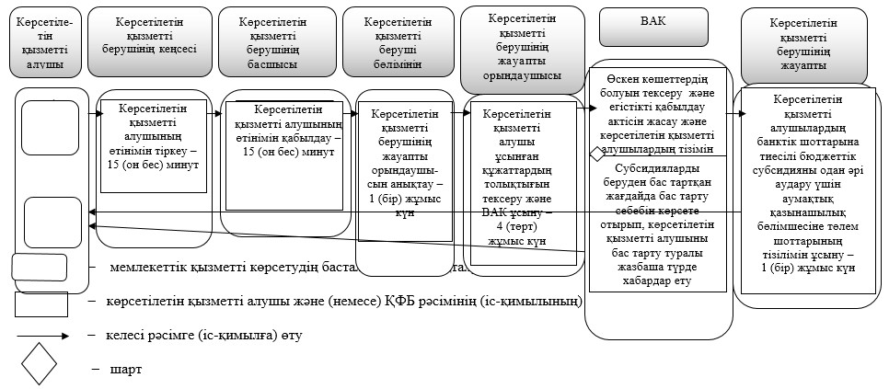

|  |  |
| --- | --- |
|  | "Жемiс-жидек дақылдарының және жүзiмнiң көпжылдық көшеттерiн отырғызу және өсiру (оның iшiнде қалпына келтiру) шығындарының құнын субсидиялау" мемлекеттік көрсетілетін қызмет регламентіне қосымша 2 |

**Мемлекеттік қызмет Мемлекеттік корпорация арқылы жүзеге асырылады**

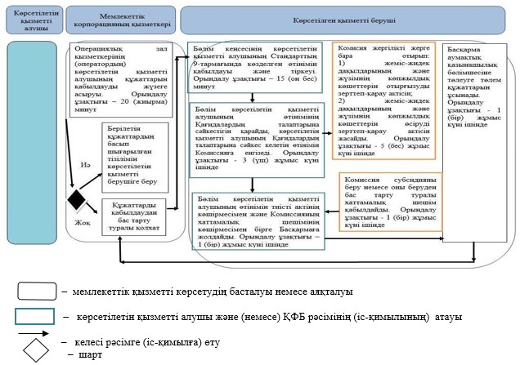

|  |  |
| --- | --- |
|  | Астана қаласы әкімдігінің 2017 жылғы 3 тамыздағы № 102-1581 қаулысына 2-қосымша |

**"Тұқым шаруашылығын дамытуды субсидиялау" мемлекеттiк көрсетілетін қызмет регламенті 1. Жалпы ережелер**

      1. "Тұқым шаруашылығын дамытуды субсидиялау" мемлекеттiк көрсетілетін қызметті (бұдан әрі – мемлекеттiк көрсетілетін қызмет) – "Астана қаласының Ауыл шаруашылығы басқармасы" мемлекеттік мекемесі (бұдан әрi – көрсетілетін қызметті беруші) көрсетеді.

      Мемлекеттік көрсетілетін қызмет "Тұқым шаруашылығын дамытуды субсидиялау" мемлекеттік көрсетілетін қызмет стандартын бекіту туралы" Қазақстан Республикасы Ауыл шаруашылығы министрінің 2015 жылғы 6 мамырдағы № 4-2/419 бұйрығымен (Нормативтік құқықтық актілерді мемлекеттік тіркеу тізілімінде № 11455 болып тіркелген) бекітілген "Тұқым шаруашылығын дамытуды субсидиялау" мемлекеттік көрсетілетін қызмет стандарты (бұдан әрі – Стандарт) негізінде көрсетіледі.

      Өтінімдерді қабылдау және мемлекеттік қызметті көрсету нәтижелерін беру:

      1) көрсетілетін қызметті берушінің кеңсесі;

      2) "Азаматтарға арналған үкімет" мемлекеттік корпорациясы" коммерциялық емес акционерлік қоғамы (бұдан әрі – Мемлекеттік корпорация) арқылы жүзеге асырылады.

      2. Мемлекеттік қызметті көрсету нысаны: қағаз түрінде.

      3. Мемлекеттік қызметті көрсету нәтижесі – көрсетілетін қызметті алушылардың банктік шоттарына тиесілі субсидияларды одан әрі аудару үшін аумақтық қазынашылық бөлімшеге төлем шоттарының тізілімін ұсыну.

      4. Мемлекеттік қызметті көрсету нәтижесін ұсыну нысаны: қағаз түрінде.

      5. Мемлекеттік қызмет жеке және заңды тұлғаларға (бұдан әрі – көрсетілетін қызметті алушы) тегін көрсетіледі.

**2. Мемлекеттік қызметті көрсету процесінде көрсетілетін қызметті берушінің құрылымдық бөлімшелерінің (қызметкерлерінің) іс-қимыл тәртібін сипаттау**

      6. Стандарттың 9-тармағында көрсетілген құжаттар және Стандарттың 3-11 қосымшаларына сәйкес нысан бойынша көрсетілетін қызметті алушы өтінімінің болуы мемлекеттік көрсетілетін қызмет бойынша рәсімді (іс-қимылды) бастауға негіздеме болып табылады.

      7. Мемлекеттік қызмет көрсету процесінің құрамына кіретін әрбір рәсімнің (іс-қимылдың) мазмұны, оны орындау ұзақтығы:

      1-рәсім: көрсетілетін қызметті алушы өтінішті көрсетілетін қызметті берушінің кеңсесіне тапсырады, тіркеу нөмірін берумен және күнімен тіркеледі, бұдан кейін көрсетілетін қызметті берушінің басшысына беріледі. Осы рәсімді жүзеге асыру үшін берілетін ең ұзақ уақыт – 15 (он бес) минут.

      рәсімнің нәтижесі – көрсетілетін қызметті алушының Стандарттың 3-11 қосымшаларына сәйкес нысан бойынша өтінішін және Стандарттың 9-тармағында көрсетілген құжаттарын тіркеу.

      2-рәсім: көрсетілетін қызметті берушінің басшысы көрсетілетін қызметті алушының өтінішін көрсетілетін қызметті берушінің бөлім басшысына береді. Осы рәсімді жүзеге асыру үшін берілетін ең ұзақ уақыт – 15 (он бес) минут.

      рәсімнің нәтижесі – көрсетілетін қызметті алушының өтініміне көрсетілетін қызметті беруші басшысының бұрыштама қоюы, тіркелген құжаттарды көрсетілетін қызметті берушінің бөлім басшысына орындауға жіберу.

      3-рәсім: көрсетілетін қызметті берушінің бөлім басшысы көрсетілетін қызметті алушының өтінішін жауапты орындаушысына тапсырады. Осы рәсімді жүзеге асыру үшін берілетін ең ұзақ уақыт – 1 (бір) жұмыс күн.

      рәсімнің нәтижесі – көрсетілетін қызметті беруші бөлімінің жауапты орындаушысын белгілеу.

      4-рәсім: көрсетілетін қызметті берушінің жауапты орындаушысы көрсетілетін қызметті алушының өтiнiмін алғаннан кейiн оларды Қазақстан Республикасы Ауыл шаруашылығы министрінің 2014 жылғы 12 желтоқсандағы № 4-2/664 бұйрығымен (Нормативтік құқықтық актілерді мемлекеттік тіркеу тізілімінде № 10190 болып тіркелген) бекітілген Тұқым шаруашылығын дамытуды субсидиялау қағидаларының (бұдан әрі – Қағидалар) талаптарына сәйкестігін тексереді және Ауыл шаруашылығы тауарларын өндірушілерге субсидияларды анықтау және бөлу жөніндегі ведомствоаралық комиссияның (бұдан әрі – ВАК) қарауына енгiзедi. Өтінім беруші құжаттар топтамасын толық ұсынбаған жағдайда, өтінім мен құжаттар өтінім берушіге пысықтауға қайтарылады. Осы рәсімді жүзеге асыру үшін берілетін ең ұзақ уақыт – 3 (үш) жұмыс күн.

      рәсімнің нәтижесі – субсидия алу үшін көрсетілетін қызметті алушының ұсынған құжаттарын қарастыру.

      5-рәсім: ВАК тапсырылған құжаттарды қараудың нәтижелері бойынша көрсетілетін қызметті алушылардың тізімін жасайды және Астана қаласының әкiмiне бекiтуге ұсынады. Осы рәсімді жүзеге асыру үшін берілетін ең ұзақ уақыт – 2 (екі) жұмыс күн.

      рәсімнің нәтижесі – көрсетілетін қызметті алушылардың тізімін бекіту.

      6-рәсім: көрсетілетін қызметті берушінің жауапты орындаушысы субсидия төлеуге арналған ведомості қалыптастырады және аумақтық қазынашылық бөлiмшесіне төлем шоттарының тiзiлiмiн ұсынады. Теріс шешім қабылданған жағдайда – субсидиялар беруден бас тарту негіздерін көрсете отырып, өтініш берушіні жазбаша хабардар етеді. Осы рәсімді жүзеге асыру үшін берілетін ең ұзақ уақыт – 2 (екі) жұмыс күн.

      рәсімнің нәтижесі – төлем шоттарының тізілімін аумақтық қазынашылық бөлімшеге жолдау, теріс шешім қабылданған жағдайда – субсидиялар беруден бас тарту негіздерін көрсете отырып, өтініш берушіні жазбаша хабардар ету.

**3. Мемлекеттік қызмет көрсету процесінде көрсетілетін қызметті берушінің құрылымдық бөлімшелері (қызметкерлері) арасындағы өзара іс-қимыл тәртібін сипаттау**

      8. Мемлекеттік қызмет көрсету процесіне қатысатын көрсетілетін қызметті берушінің құрылымдық бөлімшелерінің (қызметкерлерінің) тізбесі:

      1) көрсетілетін қызметті берушінің кеңсесі;

      2) көрсетілетін қызметті берушінің басшысы;

      3) көрсетілетін қызметті берушінің бөлім басшысы;

      4) көрсетілетін қызметті берушінің жауапты орындаушысы;

      5) ВАК.

      9. Мемлекеттік қызметті көрсету процесінде көрсетілетін қызметті берушінің құрылымдық бөлімшелері (қызметкерлері) арасындағы өзара іс-қимыл тәртібінің сипаттамасы Регламентке 1, 2-қосымшаларға сәйкес мемлекеттік қызметті көрсетудің бизнес-процестерінің анықтамалығында келтірілген.

**4. "Азаматтарға арналған үкімет" мемлекеттік корпорациясымен мемлекеттік қызмет көрсету процесінде тәртібін сипаттау**

      10. Көрсетілетін қызметті алушы Стандарттың 9-тармағында көрсетілген құжаттарды Мемлекеттік корпорацияға ұсынады:

      1) Мемлекеттік корпорацияның қызметкері Стандарттың 9-тармағында қарастырылған көрсетілетін қызметті алушы ұсынған құжаттарды тексереді және қабылданған құжаттарды көрсетілетін қызметті берушіге жолдайды. Көрсетілетін қызметті алушы құжаттар топтамасын толық ұсынбаған жағдайда өтінімді қабылдаудан бас тартады және Стандартқа 12-қосымшаға сәйкес құжаттарды қабылдаудан бас тарту жөнінде қолхат береді. Осы рәсімді жүзеге асыру үшін берілетін ең ұзақ уақыт – 20 (жиырма) минут.

      рәсімнің нәтижесі – Стандарттың 9-тармағында қарастырылған көрсетілетін қызметті алушы ұсынған құжаттардың талаптарға сәйкестігін тексеру және құжаттарды қабылдау немесе қабылдаудан бас тарту жөнінде қолхат беру;

      2) көрсетілетін қызметті беруші көрсетілетін қызметті алушы өтінімнің субсидия алу шарттарына сәйкестігін қарастырады. Осы рәсімді жүзеге асыру үшін берілетін ең ұзақ уақыт – 7 (жеті) жұмыс күн.

      рәсімнің нәтижесі – көрсетілетін қызметті алушының өтінімін қарастыру;

      3) өтінім Қағиданың 9-тармағында көрсетілген шарттарға сәйкес келген немесе келмеген жағдайда, Стандартқа 1, 2-қосымшаларға сәйкес көрсетілген қызметті берушінің уәкілетті адамының қолы қойылған субсидия тағайындау/тағайындамау туралы шешімі бар қағаз тасығыштағы хабарлама Мемлекеттік корпорацияға жолданады. Осы рәсімді жүзеге асыру үшін берілетін ең ұзақ уақыт – 1 (бір) жұмыс күн.

      рәсімнің нәтижесі – субсидия тағайындау/тағайындамау туралы шешім.

      11. Көрсетілетін қызметті алушылардың банктік шоттарына тиесілі бюджеттік субсидияны одан әрі аудару үшін аумақтық қазынашылық бөлімшесіне төлем шоттарының тізілімін ұсыну. Осы рәсімді жүзеге асыру үшін берілетін ең ұзақ уақыт – 1 (бір) жұмыс күн.

      рәсімнің нәтижесі – төлем шоттарының тізілімін аумақтық қазынашылық бөлімшесіне жолдау.

|  |  |
| --- | --- |
|  | "Тұқым шаруашылығын дамытуды субсидиялау" мемлекеттік көрсетілетін қызмет регламентіне қосымша 1 |

**Мемлекеттік қызмет көрсетудің бизнес-процестерінің анықтамалығы**

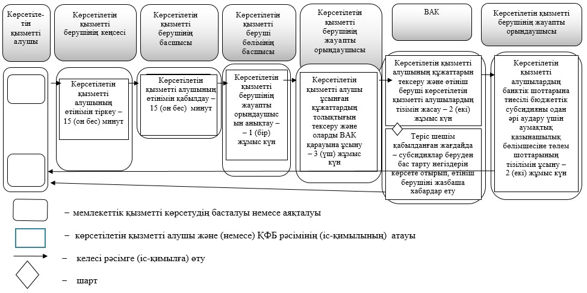

|  |  |
| --- | --- |
|  | "Тұқым шаруашылығын дамытуды субсидиялау" мемлекеттік көрсетілетін қызмет регламентіне қосымша 2 |

**Мемлекеттік қызмет Мемлекеттік корпорация арқылы жүзеге асырылады**

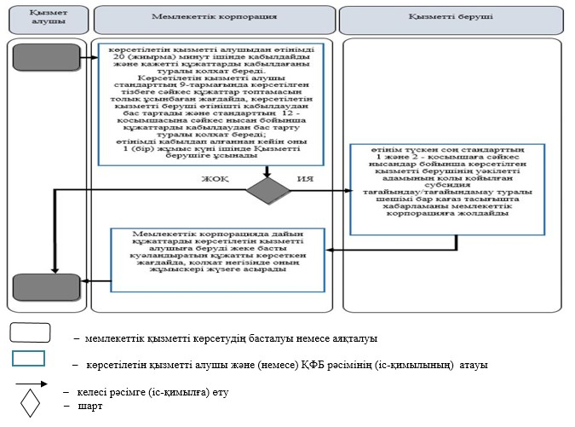

|  |  |
| --- | --- |
|  | Астана қаласы әкімдігінің 2017 жылғы 3 тамыздағы № 102-1581 қаулысына 3-қосымша |

**"Ауыл шаруашылығы дақылдарын қорғалған топырақта өңдеп өсiру шығындарының құнын субсидиялау" мемлекеттiк көрсетілетін қызмет регламенті 1. Жалпы ережелер**

      1. "Ауыл шаруашылығы дақылдарын қорғалған топырақта өңдеп өсiру шығындарының құнын субсидиялау" мемлекеттiк көрсетілетін қызметті (бұдан әрі – мемлекеттiк көрсетілетін қызмет) – "Астана қаласының Ауыл шаруашылығы басқармасы" мемлекеттік мекемесі (бұдан әрi – көрсетілетін қызметті беруші) көрсетеді.

      Мемлекеттік көрсетілетін қызмет "Ауыл шаруашылығы дақылдарын қорғалған топырақта өңдеп өсiру шығындарының құнын субсидиялау" мемлекеттік көрсетілетін қызмет стандартын бекіту туралы" Қазақстан Республикасы Ауыл шаруашылығы министрі міндетін атқарушының 2015 жылғы 8 мамырдағы № 4-1/428 бұйрығымен (Нормативтік құқықтық актілерді мемлекеттік тіркеу тізілімінде № 11432 болып тіркелген) бекітілген "Ауыл шаруашылығы дақылдарын қорғалған топырақта өңдеп өсіру шығындарының құнын субсидиялау" мемлекеттік көрсетілетін қызмет стандарты (бұдан әрі – Стандарт) негізінде көрсетіледі.

      Өтінімдерді қабылдау және мемлекеттік қызметті көрсету нәтижелерін беру:

      1) көрсетілетін қызметті берушінің кеңсесі;

      2) "Азаматтарға арналған үкімет" мемлекеттік корпорациясы" коммерциялық емес акционерлік қоғамы (бұдан әрі – Мемлекеттік корпорация) арқылы жүзеге асырылады.

      2. Мемлекеттік қызметті көрсету нысаны: қағаз түрінде.

      3. Мемлекеттік қызметті көрсетудің нәтижесі – көрсетілетін қызметті алушылардың банктік шоттарына тиесілі субсидияларды одан әрі аудару үшін аумақтық қазынашылық бөлімшесіне төлем құжаттарын ұсыну.

      4. Мемлекеттік қызметті көрсету нәтижесін ұсыну нысаны: қағаз түрінде.

      5. Мемлекеттік қызмет жеке және заңды тұлғаларға (бұдан әрі – көрсетілетін қызметті алушы) тегін көрсетіледі.

**2. Мемлекеттік қызметті көрсету процесінде көрсетілетін қызметті берушінің құрылымдық бөлімшелерінің (қызметкерлерінің) іс-қимыл тәртібін сипаттау**

      6. Стандартқа 3-қосымшаға сәйкес нысан бойынша көрсетілетін қызметті алушының өтінімі және Cтандарттың 9-тармағына сәйкес оның нөмірін көрсете отырып, банктiк шотының бар болуы туралы екінші деңгейдегі банктің бір данада анықтамасының болуы мемлекеттік көрсетілетін қызмет бойынша рәсімді (іс-қимылды) бастауға негіздеме болып табылады.

      7. Мемлекеттік қызмет көрсету процесінің құрамына кіретін әрбір рәсімнің (іс-қимылдың) мазмұны, оны орындау ұзақтығы:

      1-рәсім: көрсетілетін қызметті алушы өтінішті көрсетілетін қызметті берушінің кеңсесіне тапсырады, тіркеу нөмірін берумен және күнімен тіркеледі, бұдан кейін көрсетілетін қызметті берушінің басшысына беріледі. Осы рәсімді жүзеге асыру үшін берілетін ең ұзақ уақыт – 15 (он бес) минут.

      рәсімнің нәтижесі – көрсетілетін қызметті алушының өтінішін (құжаттарын) Стандартқа 3-қосымшаға сәйкес нысан бойынша тіркеу.

      2-рәсім: көрсетілетін қызметті берушінің басшысы көрсетілетін қызметті алушының өтінімін бөлім басшысына береді. Осы рәсімді жүзеге асыру үшін берілетін ең ұзақ уақыт – 15 (он бес) минут.

      рәсімнің нәтижесі – көрсетілетін қызметті алушының өтініміне көрсетілетін қызметті беруші басшысының бұрыштама қоюы, тіркелген құжаттарды көрсетілетін қызметті берушінің бөлім басшысына орындауға жіберу.

      3-рәсім: көрсетілетін қызметті берушінің бөлім басшысы көрсетілетін қызметті алушының өтінімін бөлімнің жауапты орындаушысына тапсырады. Осы рәсімді жүзеге асыру үшін берілетін ең ұзақ уақыт – 1 (бір) жұмыс күн.

      рәсімнің нәтижесі – көрсетілетін қызметті берушінің жауапты орындаушысын белгілеу.

      4-рәсім: көрсетілетін қызметті берушінің жауапты орындаушысы көрсетілетін қызметті алушының өтiнiмі мен құжаттарын алғаннан кейiн олардың толықтығын тексередi және Ауыл шаруашылығы тауарларын өндірушілерге субсидияларды анықтау және бөлу жөніндегі ведомствоаралық комиссияның (бұдан әрі – ВАК) қарауына енгiзедi. Өтінімін беруші құжаттар топтамасын толық ұсынбаған жағдайда, өтінім мен құжаттар өтінім берушіге пысықтауға қайтарылады. Осы рәсімді жүзеге асыру үшін берілетін ең ұзақ уақыт – 4 (төрт) жұмыс күн.

      рәсімнің нәтижесі – субсидия алу үшін көрсетілетін қызметті алушының ұсынған құжаттарын қарастыру.

      5-рәсім: ВАК мүшелері шаруашылықтарда өскен көшеттерді және егіс айналымдарының сақталуын шолып тексереді және егiстiктердi қабылдау актісін жасайды. ВАК қарау қорытындысы бойынша Қазақстан Республикасының Ауыл шаруашылығы министрі міндетін атқарушының 2015 жылғы 27 ақпандағы № 4-3/177 бұйрығымен (Нормативтік құқықтық актілерді мемлекеттік тіркеу тізілімінде № 11094 болып тіркелген) бекітілген Басым дақылдар өндiрудi субсидиялау арқылы өсiмдiк шаруашылығының шығымдылығын және өнім сапасын арттыруды, жанар-жағармай материалдарының және көктемгi егіс пен егiн жинау жұмыстарын жүргiзу үшін қажеттi басқа да тауарлық-материалдық құндылықтардың құнын және ауыл шаруашылығы дақылдарын қорғалған топырақта өңдеп өсіру шығындарының құнын субсидиялау қағидаларының 1 қосымшасына сәйкес (бұдан әрі – Қағида) егiстiктері мен екпелерін қабылдау туралы тиісті актіге қол қояды және көрсетілетін қызметті алушылардың тізімін Астана қаласының әкiмiне бекiтуге ұсынады. Субсидияларды беруден бас тартқан жағдайда бас тарту себебін көрсете отырып, көрсетілетін қызметті алушыны бас тарту туралы жазбаша хабардар етеді. Осы рәсімді жүзеге асыру үшін берілетін ең ұзақ уақыт – 5 (бес) жұмыс күн.

      рәсімнің нәтижесі – өскен көшеттердің болуын қарау және егiстiктi қабылдау актісін жасау, ал субсидияларды беруден бас тартқан жағдайда бас тарту себебін көрсете отырып, көрсетілетін қызметті алушыны бас тарту туралы жазбаша түрде хабардар ету.

      6-рәсім: көрсетілетін қызметті беруші субсидия төлеуге арналған ведомості қалыптастырады және аумақтық қазынашылық бөлiмшесіне төлем шоттарының тiзiлiмiн ұсынады. Осы рәсімді жүзеге асыру үшін берілетін ең ұзақ уақыт – 1 (бір) жұмыс күн.

      рәсімнің нәтижесі – төлем шоттарының тізілімін аумақтық қазынашылық бөлімшесіне жолдау.

**3. Мемлекеттік қызмет көрсету процесінде көрсетілетін қызметті берушінің құрылымдық бөлімшелері (қызметкерлері) арасындағы өзара іс-қимыл тәртібін сипаттау**

      8. Мемлекеттік қызмет көрсету процесіне қатысатын көрсетілетін қызметті берушінің құрылымдық бөлімшелерінің (қызметкерлерінің) тізбесі:

      1) көрсетілетін қызметті берушінің кеңсесі;

      2) көрсетілетін қызметті берушінің басшысы;

      3) көрсетілетін қызметті берушінің бөлім басшысы;

      4) көрсетілетін қызметті берушінің жауапты орындаушысы;

      5) ВАК.

      9. Мемлекеттік қызметті көрсету процесінде көрсетілетін қызметті берушінің құрылымдық бөлімшелері (қызметкерлері) арасындағы өзара іс-қимыл тәртібінің сипаттамасы осы Регламентке 1, 2-қосымшаларға сәйкес мемлекеттік қызметті көрсетудің бизнес-процестерінің анықтамалығында келтірілген.

**4. "Азаматтарға арналған үкімет" мемлекеттік корпорациясымен мемлекеттік қызмет көрсету процесінде тәртібін сипаттау**

      10. Көрсетілетін қызметті алушы Стандарттың 9-тармағында көрсетілген құжаттарды Мемлекеттік корпорацияға ұсынады:

      1) Мемлекеттік корпорацияның қызметкері Стандарттың 9-тармағында қарастырылған көрсетілетін қызметті алушы ұсынған құжаттарды тексереді және көрсетілетін қызметті берушіге жолдайды. Көрсетілетін қызметті алушы құжаттар топтамасын толық ұсынбаған жағдайда өтінімді қабылдаудан бас тартады және Стандартқа 4-қосымшаға сәйкес құжаттарды қабылдаудан бас тарту жөнінде қолхат береді. Осы рәсімді жүзеге асыру үшін берілетін ең ұзақ уақыт – 20 (жиырма) минут.

      рәсімнің нәтижесі – Стандарттың 9-тармағында қарастырылған көрсетілетін қызметті алушы ұсынған құжаттарды талаптарға сәйкестігін тексеру және құжаттарды қабылдау немесе қабылдаудан бас тарту жөнінде қолхат беру.

      2) көрсетілетін қызметті беруші өтінімінің субсидия алу шарттарына сәйкестігін қарастырады. Осы рәсімді жүзеге асыру үшін берілетін ең ұзақ уақыт – 5 (бес) жұмыс күн.

      рәсімнің нәтижесі – көрсетілетін қызметті алушының өтінімін қарастыру;

      3) егер өтінім көрсетілген шарттарға сәйкес келген немесе келмеген жағдайда, Стандартқа 1 және 2-қосымшаларға сәйкес көрсетілген қызметті берушінің уәкілетті адамының қолы қойылған субсидия тағайындау/тағайындамау туралы шешімі бар қағаз тасығыштағы хабарлама Мемлекеттік корпорацияға жолданады. Осы рәсімді жүзеге асыру үшін берілетін ең ұзақ уақыт – 3 (үш) жұмыс күн.

      рәсімнің нәтижесі – субсидия тағайындау/тағайындамау туралы шешім.

      11. Көрсетілетін қызметті алушылардың банктік шоттарына тиесілі бюджеттік субсидияны одан әрі аудару үшін аумақтық қазынашылық бөлімшесіне төлем шоттарының тізілімін ұсыну. Осы рәсімді жүзеге асыру үшін берілетін ең ұзақ уақыт – 1 (бір) жұмыс күні.

      рәсімнің нәтижесі – төлем шоттарының тізілімін аумақтық қазынашылық бөлімшесіне жолдау.

|  |  |
| --- | --- |
|  | "Ауыл шаруашылығы дақылдарын қорғалған топырақта өңдеп өсiру шығындарының құнын субсидиялау" мемлекеттік көрсетілетін қызмет регламентіне қосымша 1 |

**Мемлекеттік қызмет көрсетудің бизнес-процестерінің анықтамалығы**

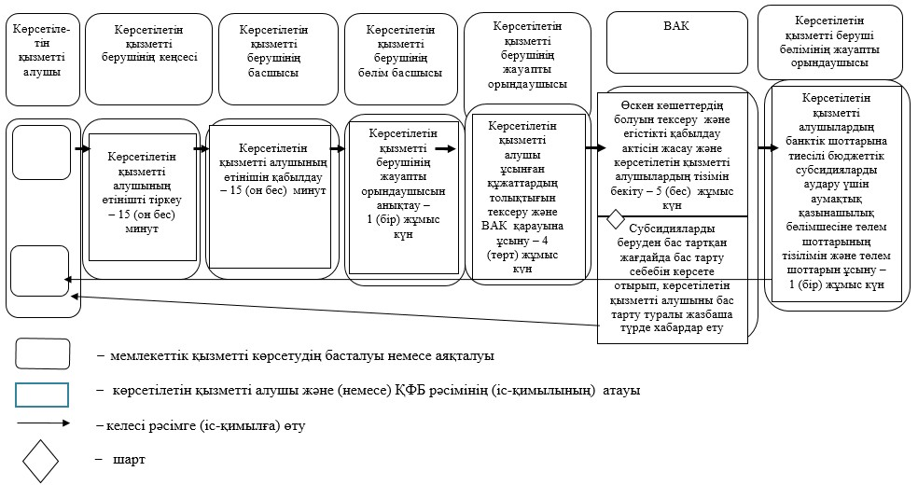

|  |  |
| --- | --- |
|  | "Ауыл шаруашылығы дақылдарын қорғалған топырақта өңдеп өсiру шығындарының құнын субсидиялау" мемлекеттік көрсетілетін қызмет регламентіне қосымша 2 |

**Мемлекеттік қызмет Мемлекеттік корпорация арқылы жүзеге асырылады**

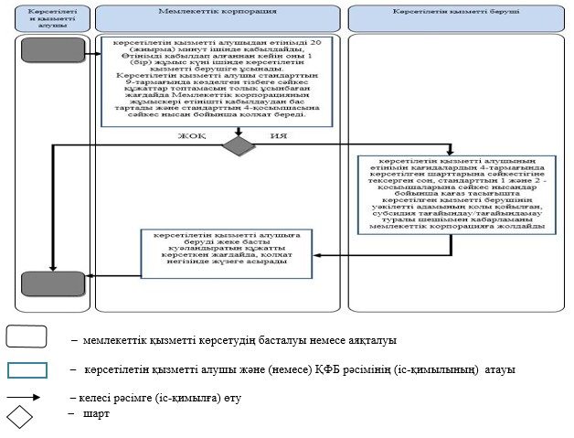

|  |  |
| --- | --- |
|  | Астана қаласы әкімдігінің 2017 жылғы 3 тамыздағы № 102-1581 қаулысына 4-қосымша |

**"Өсімдіктерді қорғау мақсатында ауыл шаруашылығы дақылдарын өңдеуге арналған гербицидтердің, биоагенттердің (энтомофагтардың) және биопрепараттардың құнын субсидиялау" мемлекеттiк көрсетілетін қызмет регламенті 1. Жалпы ережелер**

      1. "Өсімдіктерді қорғау мақсатында ауыл шаруашылығы дақылдарын өңдеуге арналған гербицидтердің, биоагенттердің (энтомофагтардың) және биопрепараттардың құнын субсидиялау" мемлекеттiк көрсетілетін қызметті (бұдан әрi – мемлекеттiк көрсетілетін қызмет) – "Астана қаласының Ауыл шаруашылығы басқармасы" мемлекеттік мекемесі (бұдан әрi – көрсетілетін қызметті беруші) көрсетеді.

      Мемлекеттік көрсетілетін қызмет "Өсiмдiктердi қорғау мақсатында ауыл шаруашылығы дақылдарын өңдеуге арналған гербицидтердiң, биоагенттердiң (энтомофагтардың) және биопрепараттардың құнын субсидиялау" мемлекеттік көрсетілетін қызмет стандартын бекіту туралы" Қазақстан Республикасы Ауыл шаруашылығы министрінің 2015 жылғы 8 маусымдағы № 15-1/522 бұйрығымен (Нормативтік құқықтық актілерді мемлекеттік тіркеу тізілімінде № 11684 болып тіркелген) бекітілген "Өсiмдiктердi қорғау мақсатында ауыл шаруашылығы дақылдарын өңдеуге арналған гербицидтердiң, биоагенттердiң (энтомофагтардың) және биопрепараттардың құнын субсидиялау" мемлекеттік көрсетілетін қызмет стандарты (бұдан әрі – Стандарт) негізінде көрсетіледі.

      Өтінімдерді қабылдау және мемлекеттік қызметті көрсету нәтижелерін беру:

      1) көрсетілетін қызметті берушінің кеңсесі;

      2) "Азаматтарға арналған үкімет" мемлекеттік корпорациясы" коммерциялық емес акционерлік қоғамы (бұдан әрі – Мемлекеттік корпорация) арқылы жүзеге асырылады.

      2. Мемлекеттік қызметті көрсету нысаны: қағаз түрінде.

      3. Мемлекеттік қызметті көрсету нәтижесі – оң шешім қабылданған жағдайда – аумақтық қазынашылық бөлімшеге ауыл шаруашылығы тауарларын өндірушілердің немесе биоагенттерді (энтомофагтарды) және биопрепараттарды жеткізушілердің шотына субсидияларды аудару үшін төлем құжаттарын ұсыну және осы Стандартқа 10-қосымшаға сәйкес нысан бойынша мақұлданған өтінімдер тізімін жасау.

      4. Мемлекеттік қызмет жеке және заңды тұлғаларға (бұдан әрі – көрсетілетін қызметті алушы) тегін көрсетіледі.

**2. Мемлекеттік қызметті көрсету процесінде көрсетілетін қызметті берушінің құрылымдық бөлімшелерінің (қызметкерлерінің) іс-қимыл тәртібін сипаттау**

      5. Стандарттың 3-5 қосымшаларына сәйкес нысан бойынша көрсетілетін қызметті алушының өтінімі мемлекеттік көрсетілетін қызмет бойынша рәсімді (іс-қимылды) бастауға негіздеме болып табылады.

      6. Мемлекеттік қызмет көрсету процесінің құрамына кіретін әрбір рәсімнің (іс-қимылдың) мазмұны, оны орындау ұзақтығы:

      1-рәсім: көрсетілетін қызметті алушы өтінімді көрсетілетін қызметті берушінің кеңсесіне тапсырады, тіркеу нөмірін берумен және күнімен тіркеледі, бұдан кейін көрсетілетін қызметті берушінің басшысына беріледі. Осы рәсімді жүзеге асыру үшін берілетін ең ұзақ уақыт – 15 (он бес) минут.

      рәсімнің нәтижесі – көрсетілетін қызметті алушының өтінішін (құжаттарын) тіркеу.

      2-рәсім: көрсетілетін қызметті берушінің басшысы көрсетілетін қызметті алушының өтінімін бөлім басшысына береді. Осы рәсімді жүзеге асыру үшін берілетін ең ұзақ уақыт – 15 (он бес) минут.

      рәсімнің нәтижесі – көрсетілетін қызметті алушының тіркелген құжаттарына көрсетілетін қызметті беруші басшысының бұрыштама қоюы, орындау үшін көрсетілетін қызметті берушінің бөлім басшысына беру.

      3-рәсім: көрсетілетін қызметті берушінің бөлім басшысы көрсетілетін қызметті алушының өтінімін жауапты орыындаушысына тапсырады. Осы рәсімді жүзеге асыру үшін берілетін ең ұзақ уақыт – 1 (бір) жұмыс күн.

      рәсімнің нәтижесі – көрсетілетін қызметті берушінің жауапты орындаушысын белгілеу.

      4-рәсім: көрсетілетін қызметті берушінің жауапты орындаушысы көрсетілетін қызметті алушының өтінімін, Қазақстан Республикасының Ауыл шаруашылығы министрінің 2015 жылғы 6 сәуірдегі № 4-4/306 бұйрығымен (Нормативтік құқықтық актілерді мемлекеттік тіркеу тізілімінде № 11451 болып тіркелген) бекітілген Өсімдіктерді қорғау мақсатында ауыл шаруашылығы дақылдарын өңдеуге арналған гербицидтердің, биоагенттердің (энтомофагтардың) және биопрепараттардың құнын субсидиялау қағидаларының (бұдан әрі – Қағида) талаптарына сәйкестігін тексереді. Көрсетілетін қызметті алушы ұсынған құжаттар толық болмаған жағдайда, көрсетілетін қызметті беруші бас тарту себебін көрсете отырып жазбаша түрде хабардар етеді – 2 (екі) жұмыс күн.

      рәсімнің нәтижесі – субсидия алу үшін көрсетілетін қызметті алушы ұсынған құжаттарды қарастыру, ал толық болмаған жағдайда, көрсетілетін қызметті беруші бас тарту себебін көрсете отырып жазбаша түрде хабардар ету;

      5-рәсім: көрсетілетін қызметті беруші бөлімінің жауапты маманы биоагенттерді (энтомофагтарды) және биопрепараттарды жеткізушілердің тізілімін, Қағиданың 6-қосымшасына сәйкес нысан бойынша тиесілі субсидияларды төлеу туралы өтінімді жасайды – 1 (бір) жұмыс күн.

      рәсімнің нәтижесі – биоагенттерді (энтомофагтарды) және биопрепараттарды жеткізушілердің тізілімін жасау.

      6-рәсім: көрсетілетін қызметті берушінің қызметкері аумақтық қазынашылық бөлімшесіне көрсетілетін қызметті алушылардың шоттарына тиесілі субсидияларды аудару үшін төлем құжаттарын ұсынады – 1 (бір) жұмыс күн.

      рәсімнің нәтижесі – төлем шоттарының тізілімін аумақтық қазынашылық бөлімшесіне жолдау.

**3. Мемлекеттік қызмет көрсету процесінде көрсетілетін қызметті берушінің құрылымдық бөлімшелері (қызметкерлері) арасындағы өзара іс-қимыл тәртібін сипаттау**

      7. Мемлекеттік қызмет көрсету процесіне қатысатын көрсетілетін қызметті берушінің құрылымдық бөлімшелерінің (қызметкерлерінің) тізбесі:

      1) көрсетілетін қызметті берушінің кеңсесі;

      2) көрсетілетін қызметті берушінің басшысы;

      3) көрсетілетін қызметті берушінің бөлім басшысы;

      4) көрсетілетін қызметті берушінің жауапты орындаушысы.

      8. Мемлекеттік қызметті көрсету процесінде көрсетілетін қызметті берушінің құрылымдық бөлімшелері (қызметкерлері) арасындағы өзара іс-қимыл тәртібінің сипаттамасы осы Регламентке 1, 2-қосымшаларға сәйкес мемлекеттік қызметті көрсетудің бизнес-процестерінің анықтамалығында келтірілген.

**4. "Азаматтарға арналған үкімет" мемлекеттік корпорациясымен мемлекеттік қызмет көрсету процесінде тәртібін сипаттау**

      9. Көрсетілетін қызметті алушы Стандарттың 9-тармағында көрсетілген құжаттарды Мемлекеттік корпорацияға ұсынады:

      1) Мемлекеттік корпорацияның қызметкері Стандарттың 9-тармағында қарастырылған көрсетілетін қызметті алушы ұсынған құжаттарды тексереді және қызметті берушіге жолдайды. Көрсетілетін қызметті алушы құжаттар топтамасын толық ұсынбаған жағдайда өтінімді қабылдаудан бас тартады және Стандартқа 6-қосымшаға сәйкес құжаттарды қабылдаудан бас тарту жөнінде қолхат береді. Осы рәсімді жүзеге асыру үшін берілетін ең ұзақ уақыт – 15 (он бес) минут.

      рәсімнің нәтижесі – Стандарттың 9-тармағында қарастырылған көрсетілетін қызметті алушы ұсынған құжаттарды талаптарға сәйкестігін тексеру және құжаттарды қабылдау немесе қабылдаудан бас тарту жөнінде қолхат беру;

      2) көрсетілетін қызметті беруші өтінімді көрсетілген субсидия алу шарттарына сәйкестігін қарастырады. Осы рәсімді жүзеге асыру үшін берілетін ең ұзақ уақыт – 3 (үш) жұмыс күні.

      рәсімнің нәтижесі – көрсетілетін қызметті алушының өтінімін қарастыру;

      3) өтінім көрсетілген шарттарға сәйкес келмеген жағдайда, Стандартқа 1, 2-қосымшаларға сәйкес көрсетілген қызметті берушінің уәкілетті адамының қолы қойылған субсидия тағайындамау туралы шешімі бар қағаз тасығыштағы хабарлама Мемлекеттік корпорацияға жолданады. Осы рәсімді жүзеге асыру үшін берілетін ең ұзақ уақыт – 1 (бір) жұмыс күні.

      рәсімнің нәтижесі – субсидия тағайындамау туралы шешім.

      10. Көрсетілетін қызметті алушылардың банктік шоттарына тиесілі бюджеттік субсидияны одан әрі аудару үшін көрсетілетін қызметті берушінің аумақтық қазынашылық бөлімшесіне төлем шоттарының тізілімін ұсыну. Осы рәсімді жүзеге асыру үшін берілетін ең ұзақ уақыт – 1 (бір) жұмыс күні.

      рәсімнің нәтижесі – төлем шоттарының тізілімін аумақтық қазынашылық бөлімшесіне жолдау.

|  |  |
| --- | --- |
|  | "Өсімдіктерді қорғау мақсатында ауыл шаруашылығы дақылдарын өңдеуге арналған гербицидтердің, биоагенттердің (энтомофагтардың) және биопрепараттардың құнын субсидиялау" мемлекеттік көрсетілетін қызмет регламентіне қосымша 1 |

**Мемлекеттік қызмет көрсету бизнес-үдерістерінің анықтамалығы**

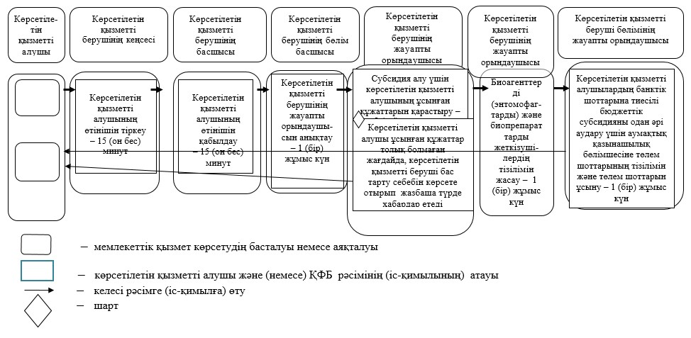

|  |  |
| --- | --- |
|  | "Өсімдіктерді қорғау мақсатында ауыл шаруашылығы дақылдарын өңдеуге арналған гербицидтердің, биоагенттердің (энтомофагтардың) және биопрепараттардың құнын субсидиялау" мемлекеттік көрсетілетін қызмет регламентіне қосымша 2 |

**Мемлекеттік қызмет Мемлекеттік корпорация арқылы жүзеге асырылады**

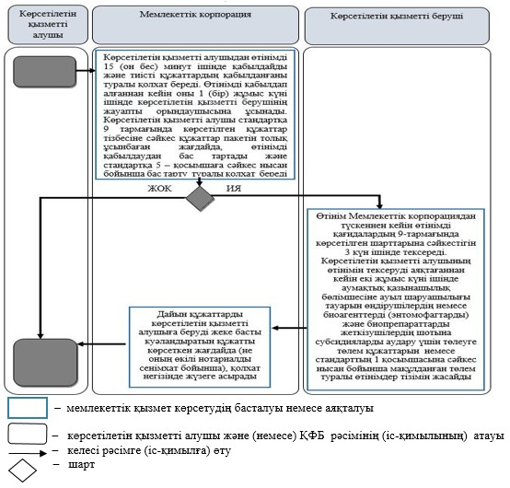

© 2012. Қазақстан Республикасы Әділет министрлігінің «Қазақстан Республикасының Заңнама және құқықтық ақпарат институты» ШЖҚ РМК